МОУ Сатинская сош
Учитель: Щербинина М.В.
Урок по теме: «Силы в природе»

Цель урока: повторить и обобщить знания учащихся по данной теме, проверь умение применять их на практике.
Приборы и материалы: мензурка, тело (металлический цилиндр), нитки, таблица плотностей, пружина, динамометр, компьютер, медиапроектор, раздаточный материал.

Сегодня мы повторяем изученную на предыдущих уроках тему.
К изучению какой темы мы приступили?
Основными кирпичиками физики является знание основных физических величин, размерностей и формул.
Подготовьте карточки./Слайд№1/
Проверь себя!

?=S/t
?=Vρ
m
Ʊ

?=m/ρ
V
?=mg
F_{т}

Слайд№2
Основные единицы измерения физических величин
[Ʊ]=?
м/с
[t]=?
с

[m]=?
кг
[ρ]=?
кг/м³

[S]=?
[V]=?
м
м³

В практической жизни мы часто встречаемся, когда одно тело действует на другое. В физике действие одного тела на другое, характеризуется качественной мерой, которая называется сила. Вот о силе, о единицах измерения, о видах сил, изученных нами мы и поговорим сегодня на уроке.
- Что такое сила?
- Деформация?
- Примеры деформации.
Слайд№4
Виды деформации
Назовите виды деформации, показанные на рисунках.

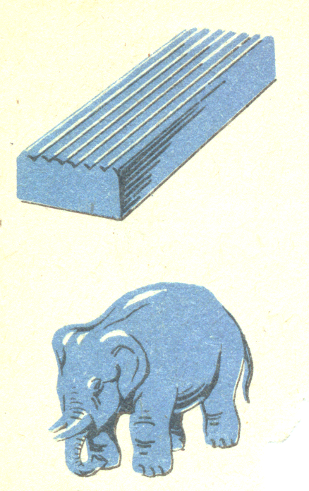

(Гирю подвесили на пружину и слона вылепили из куска пластилина)
? О каких видах деформации идет речь?
? Чем отличаются деформации на 1 и 2рисунках?
? Какую деформацию называют упругой? Пластичной?
Мы будем говорить о упругих деформациях.
? Действие каких сил мы наблюдаем? (опыт груз на пружине: сила тяжести и сила упругости)
? Какую силу называют силой упругости?
Слайд СИЛА УПРУГОСТИ (видеофрагмент)
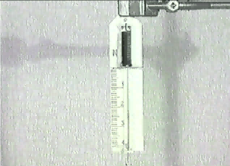

? Какую силой тяжести?
?Чем характеризуется сила тяжести?
После ответов слайд СИЛА ТЯЖЕСТИ

F_{т}
F_{т}=mg
ЕДИНИЦА ИЗМЕРЕНИЯ
1 Н
ЗАВИСИТ ОТ МЕСТА НАБЛЮДЕНИЯ И МАССЫ ТЕЛА
ВЕКТОРНАЯ ВЕЛИЧИНА
СИЛА, С КОТОРОЙ ЗЕМЛЯ ПРИТЯГИВАЕТ К СЕБЕ ТЕЛА

? Что такое вес тела?
? Как графически можно показать силу?
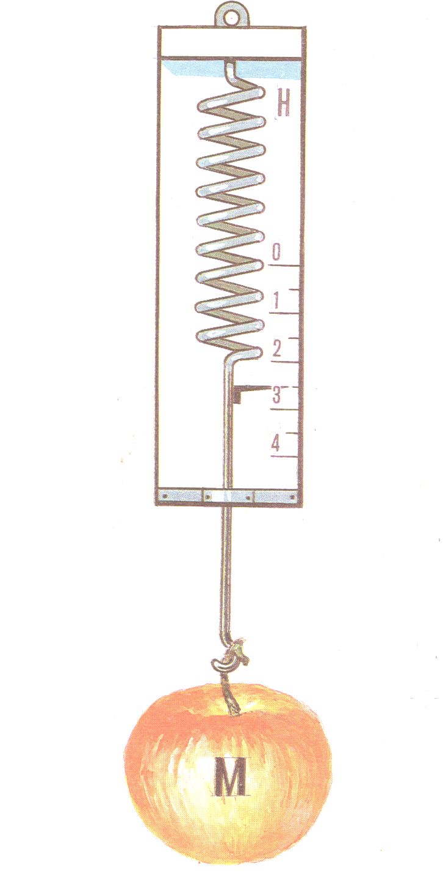
Слайд №7
- Схематично нарисуйте в тетради тело М, прикрепленное к крючку динамометра. Изобразите на вашем рисунке векторы силы тяжести и веса тела М в масштабе.

Давайте немного порешаем.
Слайд №8 и №9

F упр=?
F упр=?
Р = ?
F упр
F тяж
Fупр
Р
О

F тяж=?
Р

Слайд№9
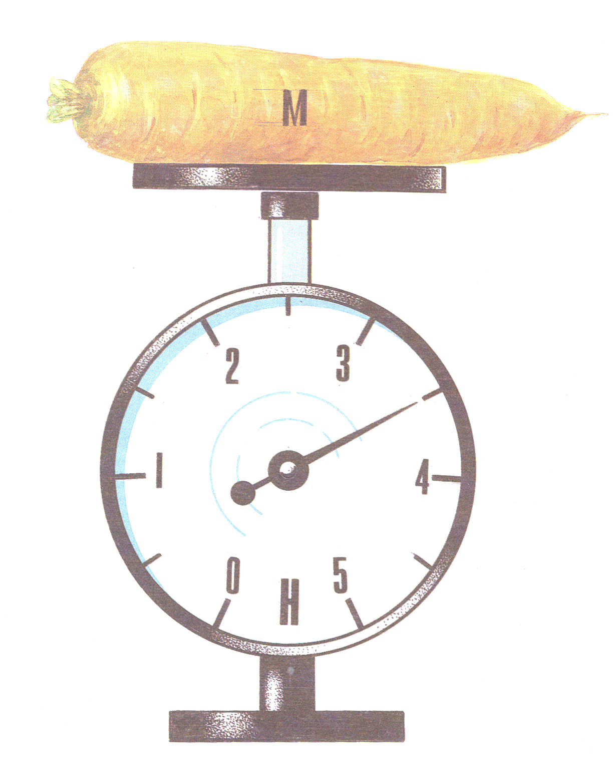
Схематично нарисуйте тело М и чашку весов в тетради. Изобразите на вашем рисунке векторы силы тяжести и веса тела М в масштабе.

?С помощью какого прибора можно измерить силу? Слайд №10
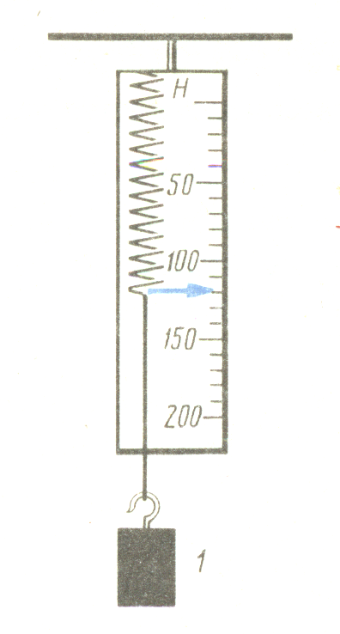
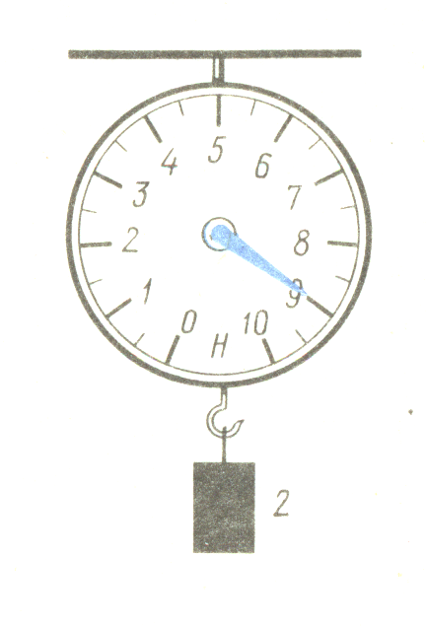
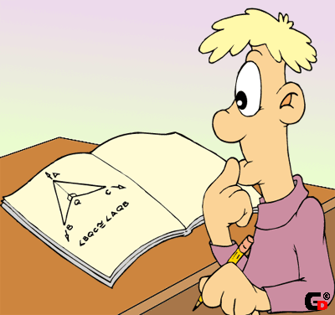

? Чему равна сила?
А теперь давайте немного порешаем расчетные задачи.
№1 Рассчитайте свой вес.
m= кг Р=mg
g=9,8 Н/кг
_________
Р=?
Доп-но: Физический смысл g.
№2 Определите вес цилиндра, если в вашем распоряжении стальной цилиндр и мензурка с водой.
V₁= см³ Р=mg
V₂= см³ m=Vρ=ρ(V₂-V₁)
ρ=1г/м³ Проверьте полученный результат с помощью динамометра.
g=9,8Н/кг
___________
Р=?

Итоги урока
Выставление оценок
Домашнее задание

